**ĐẠI HỌC ĐÀ NẴNG**

**TRƯỜNG ĐẠI HỌC CÔNG NGHỆ THÔNG TIN VÀ TRUYỀN THÔNG**

**VIỆT – HÀN**

**KHOA KHOA HỌC MÁY TÍNH**



**ĐỒ ÁN CƠ SỞ 2**

**ĐỀ TÀI: XÂY DỰNG WEBSITE BÁN PHỤ KIỆN TRANG TRÍ**

Sinh viên thực hiện : **VÕ QUỐC HOÀNG**

Giảng viên hướng dẫn: **THS. NGUYỄN XUÂN TIẾN**

Lớp : **22IR**

***Đà Nẵng, tháng 12 năm 2022***

**ĐẠI HỌC ĐÀ NẴNG**

**TRƯỜNG ĐẠI HỌC CÔNG NGHỆ THÔNG TIN VÀ TRUYỀN THÔNG**

**VIỆT - HÀN**

**KHOA KHOA HỌC MÁY TÍNH**



**ĐỒ ÁN CƠ SỞ 2**

**ĐỀ TÀI: XÂY DỰNG WEBSITE BÁN PHỤ KIỆN TRANG TRÍ**

Sinh viên thực hiện : **VÕ QUỐC HOÀNG**

Giảng viên hướng dẫn: **THS. NGUYỄN XUÂN TIẾN**

Lớp : **22IR**

***Đà Nẵng, tháng 12 năm 2022***

**MỞ ĐẦU**

Trong thời đại ngày nay, sự tiện lợi và linh hoạt của internet đã thay đổi cách chúng ta tương tác với thế giới xung quanh. Trong bối cảnh này, việc mua sắm trực tuyến không chỉ là một xu hướng mà còn là một hành trình khám phá và sáng tạo. Trong lĩnh vực trang trí và đồ decor, nơi mà sự cá nhân hóa và độ độc đáo đặt ra những yêu cầu đặc biệt, mua sắm online trở thành một cầu nối tuyệt vời giữa người tiêu dùng và không gian sống của họ. Sự tiện lợi và linh hoạt của việc mua sắm trực tuyến không chỉ mang lại trải nghiệm thuận lợi cho người tiêu dùng mà còn tạo ra những cơ hội kinh doanh đầy hứa hẹn cho các doanh nghiệp.

Trong bối cảnh này, việc xây dựng một trang web chuyên biệt cho việc bán phụ kiện trang trí và đồ decor trở thành một hướng đi hiệu quả, nhằm đáp ứng nhu cầu ngày càng tăng của khách hàng yêu thích sự độc đáo và sáng tạo trong việc trang trí không gian sống.

Đề tài này tập trung vào quá trình xây dựng và phát triển một trang web bán phụ kiện trang trí và đồ decor, tạo nên một nền tảng trực tuyến thuận tiện và thú vị cho người dùng. Qua đó, chúng ta sẽ tìm hiểu về các yếu tố quan trọng như thiết kế giao diện, tính năng tương tác, quản lý sản phẩm, và chiến lược tiếp thị để đảm bảo rằng trang web không chỉ là nơi mua sắm mà còn là không gian sáng tạo, truyền cảm hứng và giúp người dùng tìm thấy những sản phẩm phù hợp nhất để làm mới không gian sống của họ.

**LỜI CẢM ƠN**

Em xin gửi lời cảm ơn chân thành tới nhà trường, khoa Khoa học máy tính đã tận tình chỉ bảo, góp ý và tạo điều kiện cho chúng em hoàn thành đề tài nghiên cứu Đồ án cơ sở 2 một cách tốt nhất.

Em xin cảm ơn Ths. Nguyễn Xuân Tiến đã hỗ trợ cho em trong quá trình nghiên cứu và thực hiện đề tài.

Trong quá trình thực hiện đề tài nghiên cứu, em đã cố gắng nỗ lực, tuy nhiên không tránh khỏi sai sót. Em mong nhận được sự góp ý của thầy cô giáo, và từ phía hội đồng để đề tài nghiên cứu của em được hoàn thiện hơn.

*Em xin chân thành cảm ơn!*

**NHẬN XÉT**

**(Của giảng viên hướng dẫn)**

**…………………………………………………………………………..…………….**

**…………………………………………………………………………..…………….**

**…………………………………………………………………………..…………….**

**…………………………………………………………………………..…………….**

**…………………………………………………………………………..…………….**

**…………………………………………………………………………..…………….**

**…………………………………………………………………………..…………….**

**…………………………………………………………………………..…………….**

**…………………………………………………………………………..…………….**

**MỤC LỤC**

**Contents**

Chương 1 Giới thiệu 1

1.1 Tổng quan 1

1.1.1 Bối cảnh thực hiện đề tài 1

1.1.2 Vấn đề cần giải quyết 1

1.1.3 Nội dung cần thực hiện 1

1.2 Phương pháp, kết quả 1

1.2.1 Phương pháp 1 1

1.2.2 Phương pháp 2 1

1.2.3 Phương pháp 3 2

1.2.4 Kết luận 2

1.3 Cấu trúc đồ án 2

Chương 2 Cơ sở lý thuyết 3

2.1 Cơ sở lý luận và thực tiễn 3

2.1.1 Website là gì? 3

2.1.2 Lợi ích của Website 3

2.1.3 Tổng quan HTML 3

2.1.4 Tổng quan CSS 4

2.1.5 Tổng quan về ngôn ngữ lập trình JavaScript 5

2.2 Tổng quan về công nghệ chính 6

2.2.1 Tổng quan về ngôn ngữ lập trình PHP 6

2.2.2 Laravel PHP Framework là gì? 7

Chương 3 Phân tích thiết kế hệ thống 9

3.1 Yêu cầu hệ thống và mô hình hóa yêu cầu hệ thống 9

3.1.1 Danh sách các tác nhân 9

3.1.2 Chức năng 10

3.1.3 Biểu đồ Usecase 14

3.1.4 Phân rã chi tiết biểu đồ Usecase 17

3.2 Mô hình hóa cấu trúc tĩnh 24

3.2.1 Danh sách các lớp 24

3.2.2 Biểu đồ lớp 25

3.3 Mô hình hóa hành vi 26

3.3.1 Biểu đồ hoạt động 26

3.3.2 Biểu đồ trạng thái 30

3.3.3 Biểu đồ trình tự 32

3.3.4 Biểu đồ giao tiếp 32

3.4 Cơ sở dữ liệu 34

Chương 4 Triển khai xây dựng 34

4.1 Về phía người dùng 34

4.1.1 Chức năng đăng ký/đăng nhập 34

4.1.2 Chức năng xem sản phẩm 35

4.1.3 Chức năng tìm kiếm sản phẩm 36

4.1.5 Chức năng xem ý tưởng decor 38

4.1.6 Chức năng xem thông tin liên hệ 38

4.1.9 Chức năng đặt hàng và thanh toán 40

4.1.10 Chức năng trang cá nhân 41

4.2 Về phía người quản trị 41

4.2.1 Chức năng đăng nhập 41

4.2.2 Chức năng quản lý danh mục sản phẩm 41

4.2.3 Chức năng quản lý sản phẩm 42

Chương 5 Kết luận và Hướng phát triển 43

5.1 Kết luận 43

5.2 Hướng phát triển 43

DANH MỤC TÀI LIỆU THAM KHẢO 44

**DANH MỤC CÁC BẢNG**

Bảng 1 - So sánh các phương pháp nghiên cứu 2

Bảng 2 – Liệt kê các tác nhân 9

Bảng 3 – Yêu cầu chức năng đối với người dùng 11

Bảng 4 – Yêu cầu chức năng đối với admin 13

**DANH MỤC HÌNH**

Hình 2. 1 - Logo HTML 4

Hình 2. 2 – Logo CSS 4

Hình 2. 3 – Logo Javascript 5

Hình 2. 4 – Logo PHP 6

Hình 2. 5 – Mô hình MVC của Laravel 8

**DANH MỤC CỤM TỪ VIẾT TẮT**

|  |  |  |
| --- | --- | --- |
| **STT** | **Cụm từ** | **Viết tắt** |
| 1 | Personal Home Page | PHP |
| 2 | HyperText Markup Language | HTML |
| 3 | Cascading Style Sheets | CSS |
| 4 | JavaScript | JS |

# Chương 1 Giới thiệu

## 1.1 Tổng quan

### 1.1.1 Bối cảnh thực hiện đề tài

* Đơn vị khảo sát:
* Tham khảo shop Vũ mô hình Figure Đà Nẵng décor Anime
* Tham khảo shop Highland Gallery 55 Trưng Nữ Vương Đà Nẵng
* Hình thức kinh doanh: mua bán trực tiếp tại cửa hàng hoặc đặt hàng trao đổi qua điện thoại

### 1.1.2 Vấn đề cần giải quyết

* Chưa quảng bá rộng rãi thương hiệu của cửa hàng.
* Khách đến mua tốn thời gian để xem và lựa chọn sản phẩm phù hợp.
* Chưa đáp ứng được nhu cầu đặt hàng trực tuyến, giao hàng tận nhà của khách hàng.

### 1.1.3 Nội dung cần thực hiện

* Thiết kế một Website giúp dễ dàng quảng bá thương hiệu của cửa hàng đến nhiều khách hàng hơn.
* Trên Website còn phải thể hiện chi tiết các sản phẩm trong cửa hàng để khách hàng dễ dàng lựa chọn sản phẩm phù hợp, kết hợp với các tính năng cho phép khách hàng đặt hàng trực tuyến qua website và nhận hàng tại nhà.
* Thiết kế bắt mắt phù hợp với giao diện người dùng, đầy đủ chi tiết để mọi người có thể hiểu rõ về sản phẩm mình đã mua có phù hợp không.

## 1.2 Phương pháp, kết quả

### 1.2.1 Phương pháp 1

* Tên phương pháp: Nghiên cứu thực tế.
* Cách thực hiện: Khảo sát tại các cửa hàng bán đàn trong phạm vi khu vực khảo sát.

### 1.2.2 Phương pháp 2

* Tên phương pháp: Nghiên cứu qua sách báo.
* Cách thực hiện: Mượn sách báo từ thư viện về nghiên cứu.

### 1.2.3 Phương pháp 3

* Tên phương pháp: Nghiên cứu qua internet.
* Cách thực hiện: thực hiện đọc thông tin, xem mã nguồn bằng trình duyệt.

|  |  |  |  |
| --- | --- | --- | --- |
| **Tên Phương Pháp** | **Ưu điểm** | **Hạn chế** | **Kết luận** |
| Nghiên cứu thực tế | - Khách quan, trung thực. | - Tốn kém, mất nhiều thời gian. | - Kém ưu việt |
| Nghiên cứu qua sách báo | - Thông tin cô đọng, dễ tiếp thu. | - Nguồn thông tin chưa nhiều, không được cập nhập. | - Kém ưu việt |
| Nghiên cứu qua Internet | - Dễ dàng thực hiện.  - Thông tin rộng lớn.  - Thông tin được cập nhật thường xuyên. | - Không biết chọn lọc thông tin sẽ gây rối thông tin. | - Ưu việt nhất |

**Bảng 1 - So sánh các phương pháp nghiên cứu**

### 1.2.4 Kết luận

* Kết hợp thực hiện cả 3 phương pháp nghiên cứu nhưng ưu tiên sử dụng phương pháp 3 nhiều hơn.

## 1.3 Cấu trúc đồ án

Bài báo cáo được trình bày thành 5 chương, cụ thể như sau:

Chương 1 *Giới thiệu về đề tài*

Chương 2 *Cơ sở lý thuyết*

Chương 3 *Phân tích thiết kế hệ thống*

Chương 4 *Triển khai xây dựng*

Chương 5 *Kết luận và Hướng phát triển*

Cuối cùng là *Tài liệu tham khảo* và *Phụ lục* liên quan đến đề tài.

# Chương 2 Cơ sở lý thuyết

## 2.1 Cơ sở lý luận và thực tiễn

### 2.1.1 Website là gì?

Website hay còn gọi là trang web, là một tập hợp trang web, thường chỉ nằm trong một tên miền hoặc tên miền phụ trên World Wide Web của Internet. Một trang web là tập tin HTML hoặc XHTML có thể truy nhập dùng giao thức HTTP. Trang mạng có thể được xây dựng từ các tệp tin HTML (trang mạng tĩnh) hoặc vận hành bằng các CMS chạy trên máy chủ (trang mạng động).

Trang mạng có thể được xây dựng bằng nhiều ngôn ngữ lập trình khác nhau (PHP, Java, ...).

Để một website hoạt động cần 3 yếu tố:

* Cần có tên miền (domain)
* Nơi lưu trữ website (server)
* Nội dung các trang web hoặc cơ sở dữ liệu thông tin

### 2.1.2 Lợi ích của Website

* Tăng khả năng tiếp cận khách hàng.
* Tăng phạm vi khách hàng.
* Tăng tính tương tác.
* Xúc tiến kinh doanh hiệu quả.
* Dịch vụ khách hàng hiệu quả.
* Nền tảng cho sản phẩm bán hàng.
* Xây dựng thương hiệu.
* Xác định khách hàng tiềm năng.
* Dễ dàng tuyển dụng.
* Tăng năng lực cạnh tranh.
* Cập nhật thông tin một cách nhanh chóng.
* Dễ dàng lấy ý kiến phản hồi từ khách hàng.
* Phân tích sản phẩm.

### 2.1.3 Tổng quan HTML

* HTML (viết tắt của từ Hypertext Markup Language, hay là "Ngôn ngữ Đánh dấu Siêu văn bản") là một ngôn ngữ đánh dấu được thiết kế ra để tạo nên các trang web trên World Wide Web. Cùng với CSS và JavaScript, HTML là một trong những ngôn ngữ quan trọng trong lĩnh vực thiết kế website.
* Hiện nay, phiên bản mới nhất của ngôn ngữ này là HTML5.



**Hình 2. 1 - Logo HTML**

### 2.1.4 Tổng quan CSS

* CSS là chữ viết tắt của Cascading Style Sheets, nó là một ngôn ngữ được sử dụng để tìm và định dạng lại các phần tử được tạo ra bởi các ngôn ngữ đánh dấu (ví dụ như HTML).
* Có thể hiểu đơn giản rằng, nếu HTML đóng vai trò định dạng các phần tử trên website như việc tạo ra các đoạn văn bản, các tiêu đề, bảng, …thì CSS sẽ giúp chúng ta có thể thêm một chút “phong cách” vào các phần tử HTML đó như đổi màu sắc trang, đổi màu chữ, thay đổi cấu trúc, …rất nhiều.

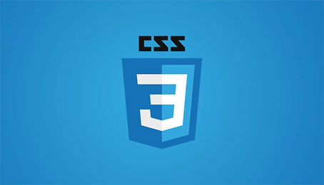

**Hình 2. 2 – Logo CSS**

### 2.1.5 Tổng quan về ngôn ngữ lập trình JavaScript

* JavaScript là một ngôn ngữ lập trình dựa trên nguyên mẫu với cú pháp phát triển từ C. Giống như C, JavaScript có khái niệm từ khóa, do đó, JavaScript gần như không thể được mở rộng. Cũng giống như C, JavaScript không có bộ xử lý xuất/nhập (input/output) riêng.
* Thư viện Javascript nổi tiếng:
* Bộ khung Prototype kết hợp với thư viện Scriptaculous.
* Thư viện jQuery, tiết kiệm thời gian viết mã lệnh cũng như cung cấp các hàm tương tác với DOM trên các trình duyệt khác nhau.
* Nodejs, hệ thống chương trình giúp chạy Javascript ngoài trình duyệt.



**Hình 2. 3 – Logo Javascript**

## 2.2 Tổng quan về công nghệ chính

### 2.2.1 Tổng quan về ngôn ngữ lập trình PHP



**Hình 2. 4 – Logo PHP**

* PHP (viết tắt của cụm từ Personal Home Page) là ngôn ngữ lập trình kịch bản (scripting language) mã nguồn mở được dùng phổ biến để ra tạo các ứng dụng web chạy trên máy chủ. Mã lệnh PHP có thể được nhúng vào trong trang HTML nhờ sử dụng cặp thẻ PHP.
* Ưu điểm của PHP:
* Việc PHP được sử dụng miễn phí, vì thế nó là yếu tố vô cùng tuyệt vời cho những ai muốn học về ngôn ngữ lập trình.
* Cấu trúc của PHP cực đơn giản, thế nên không bị mất quá nhiều thời gian để học. Đây chính là một ưu điểm, khiến cho PHP luôn đón nhận được sự quan tâm hàng đầu từ những người yêu thích về công nghệ thông tin.
* Thư viện mà PHP tạo ra thì có sự phong phú, cũng như được cộng đồng hỗ trợ một cách mạnh mẽ. Vậy nên, nếu như các bạn có nhu cầu tìm nguồn tài liệu thì có thể dễ dàng, cũng như gặp khó khăn thì được hỗ trợ một cách đắc lực nhất.
* Cơ hội về việc làm là rất lớn, mức lương của nó cũng khá cao. Áp dụng được lượng công việc lớn khác nhau, cũng như tại nhiều công ty.
* PHP không chỉ dừng lại ở những tính năng hiện tại, trong tương lai thì nó còn phát triển mạnh mẽ hơn nữa để khẳng định được vị trí của mình luôn là cao ở trong bảng danh sách thực hiện điều tra, khảo sát mỗi năm về ngôn ngữ lập trình trong công nghệ thông tin.
* Nhược điểm của PHP:
* PHP có hạn chế về cấu trúc của ngữ pháp, bởi nó không được thiết kế gọn gàng và có phần đẹp mắt như những ngôn ngữ trong lập trình khác.
* PHP chỉ có thể hoạt động và sử dụng được trên các ứng dụng trong web. Đó chính là lý do khiến cho ngôn ngữ này khó có thể cạnh tranh được với những ngôn ngữ lập trình khác, nếu như muốn phát triển và nhân rộng hơn nữa trong lập trình.
* Lý do nên dùng PHP:
* Để thiết kế Web động có rất nhiều ngôn ngữ lập trình khác nhau để lựa chọn, mặc dù cấu hình và tính năng khác nhau nhưng chúng vẫn đưa ra những kết quả giống nhau. Chúng ta có thể lựa chọn cho mình một ngôn ngữ: ASP, PHP, Java, Perl... và một số loại khác nữa. Vậy tại sao chúng ta lại nên chọn PHP. Rất đơn giản, có những lí do sau mà khi lập trình Web chúng ta không nên bỏ qua sự lựa chọn tuyệt vời này.
* PHP được sử dụng làm Web động vì nó nhanh, dễ dàng, tốt hơn so với các giải pháp khác.
* PHP có khả năng thực hiện và tích hợp chặt chẽ với hầu hết các cơ sở dữ liệu có sẵn, tính linh động, bền vững và khả năng phát triển không giới hạn.
* Đặc biệt PHP là mã nguồn mở do đó tất cả các đặc tính trên đều miễn phí, và chính vì mã nguồn mở sẵn có nên cộng đồng các nhà phát triển Web luôn có ý thức cải tiến nó, nâng cao để khắc phục các lỗi trong các chương trình này.
* PHP vừa dễ với người mới sử dụng vừa có thể đáp ứng mọi yêu cầu của các lập trình viên chuyên nghiệp, mọi ý tưởng của các bạn PHP có thể đáp ứng một cách xuất sắc.
* Cách đây không lâu ASP vốn được xem là ngôn ngữ kịch bản phổ biến nhất, vậy mà bây giờ PHP đã bắt kịp ASP, bằng chứng là nó đã có mặt trên 12 triệu Website.

### 2.2.2 Laravel PHP Framework là gì?

* Laravel là PHP Web Framework miễn phí, mã nguồn mở, được tạo bởi Taylor Otwell và dành cho việc phát triển các ứng dụng web theo mô hình kiến trúc mô hình MVC và dựa trên Symfony PHP Framework. Một số tính năng của Laravel như là sử dụng hệ thống đóng gói module, quản lý package (Composer), hỗ trợ nhiều hệ quản trị CSDL quan hệ (MySQL, MariaDB, SQLite, PostgreSQL, …), các tiện ích hỗ trợ triển khai và bảo trì ứng dụng.
* Ưu điểm của Laravel PHP Framework:
* Sử dụng các tính năng mới nhất của PHP.
* Sử dụng mô hình MVC.
* Hệ thống xác thực và ủy quyền tuyệt vời.
* Có hệ thống tài liệu chi tiết, dễ hiểu.
* Cộng đồng hỗ trợ đông đảo.
* Tích hợp công cụ Artisan – Công cụ quản lý dòng lệnh.
* Sử dụng composer để quản lý PHP package.
* Sử dụng npm để quản lý các gói Javascript, giao diện.
* Hỗ trợ Eloquent ORM, Query Builder, Template Engine (Blade).
* Hỗ trợ routing mềm dẻo.

- Mô hình MVC (Model – View – Controller) của Laravel:

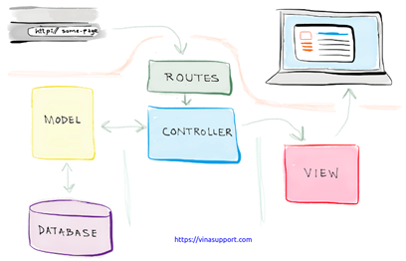

**Hình 2. 5 – Mô hình MVC của Laravel**

* Model: gồm những Class, tạo ra các table của Database, nơi mà Eloquent ORM thao tác với CSDL.
* View: chứa các template được thiết kế ra và được xử lý để output ra mã html/css cho trang web.
* Controller: Chứa các class, function để xử lý các request từ người dùng.

# Chương 3 Phân tích thiết kế hệ thống

## 3.1 Yêu cầu hệ thống và mô hình hóa yêu cầu hệ thống

### 3.1.1 Danh sách các tác nhân

|  |  |  |
| --- | --- | --- |
| **STT** | **Actor** | **Ý nghĩa** |
| 1 | Admin | - Người quản lý là người có toàn quyền tương tác với hệ thống, quyền sử dụng tất cả các chức năng mà website xây dựng, điều khiển và kiểm soát mọi hoạt động của website. |
| 2 | Người dùng | - Người dùng ở đây là những người truy cập vào website, có thể đăng ký làm thành viên hoặc không.  - Người dùng chỉ có một số quyền nhất định đối với website do Admin cung cấp. |

**Bảng 2 – Liệt kê các tác nhân**

### 3.1.2 Chức năng

**\* Đối với người dùng (khách hàng):**

|  |  |  |
| --- | --- | --- |
| **STT** | **Chức năng** | **Mô tả** |
| 1 | Đăng ký | * Tạo tài khoản khách hàng bằng cách điền thông tin cá nhân. * Kích hoạt tài khoản qua email. |
| 2 | Đăng nhập | * Sử dụng tài khoản đã tạo để đăng nhập vào hệ thống để sử dụng đầy đủ các tính năng dành cho khách hàng. * Quên mật khẩu: người dùng lấy lại mật khẩu qua email của tài khoản đã đăng ký. |
| 3 | Xem sản phẩm | * Xem sản phẩm theo danh mục. * Xem chi tiết sản phẩm. * Xem danh sách sản phẩm gợi ý theo danh mục đã từng mua. * Xem danh sách sản phẩm đã từng xem. * Xem danh sách sản phẩm mới. |
| 4 | Tìm kiếm sản phẩm | * Tìm kiếm theo tên sản phẩm. * Tìm kiếm bằng tags từ khóa. * Tìm kiếm theo khoảng giá * Lọc sản phẩm: * Theo giá: từ thấp đến cao. * Theo giá: từ cao đến thấp. * Mới dần. * Cũ dần. |
| 5 | Quản lý giỏ hàng | * Thêm sản phẩm vào giỏ hàng. * Thay đổi số lượng sản phẩm. * Xóa sản phẩm khỏi giỏ hàng: * Xóa từng sản phẩm. * Xóa tất cả sản phẩm. |
| 6 | Đặt hàng và Thanh toán | * Đặt hàng. * Nhập thông tin để đặt hàng. * Xem lại danh sách đơn hàng. |
| 7 | Xem thông tin liên hệ | * Xem thông tin liên hệ. * Gửi thông tin liên hệ. * Xem các trang tĩnh |
| 8 | Xem tin tức - bài viết | * Xem các tin tức - bài viết. * Xem tin tức - bài viết nổi bật. |
| 9 | Xem trang cá nhân | * Xem tổng các đơn hàng đã mua: * Tổng đơn hàng. * Tổng đơn hàng đã xử lý. * Tổng đơn hàng đang xử lý. * Xem chi tiết đơn hàng đã mua. * Thay đổi mật khẩu * Xem các mặt hàng bán chạy. |
| 10 | Trò chuyện trực tuyến | * Trò chuyện trực tuyến cùng người quản trị |

**Bảng 3 – Yêu cầu chức năng đối với người dùng**

**\* Đối với admin (người quản trị):**

|  |  |  |
| --- | --- | --- |
| **STT** | **Chức năng** | **Mô tả** |
| 1 | Đăng nhập | * Sử dụng tài khoản được cấp để đăng nhập vào hệ thống. |
| 2 | Quản lý danh mục sản phẩm | * Liệt kê các danh mục. * Bật/tắt chế độ hiển thị trên trang chủ giao diện người dùng. * Hiển thị / ẩn trên giao diện người dùng. * Sửa danh mục. * Thêm danh mục. * Xóa danh mục. |
| 3 | Quản lý sản phẩm | * Liệt kê các sản phẩm. * Tìm kiếm sản phẩm theo tên hoặc danh mục. * Sửa sản phẩm. * Thêm sản phẩm. * Xóa sản phẩm. |
| 4 | Quản lý kho hàng | * Liệt kê sản phẩm tồn kho. * Liệt kê sản phẩm bán chạy. |
| 5 | Quản lý tài khoản | * Liệt kê các tài khoản. * Bật/tắt trạng thái kích hoạt tài khoản. * Xóa tài khoản người dùng |
| 6 | Quản lý bình luận đánh giá sản phẩm | * Liệt kê các bình luận, đánh giá. * Xóa bình luận, đánh giá. |
| 7 | Quản lý hóa đơn – đặt hàng – thanh toán | * Liệt kê các đơn hàng. * Xem chi tiết đơn hàng. * Duyệt đơn hàng. * In đơn hàng (PDF). |
| 8 | Quản lý các bài viết | * Liệt kê các bài viết. * Bật/tắt chế độ nổi bật. * Sửa bài viết. * Thêm bài viết. * Xóa bài viết. * Ẩn/hiện tin tức trên giao diện người dùng. |
| 9 | Quản lý các liên hệ | * Liệt kê các thông tin liên hệ. * Duyệt liên hệ. * Xóa thông tin liên hệ. |
| 10 | Thống kê | * Thống kê doanh thu theo ngày, theo tháng, theo năm. * Thống kê tổng số lượng: sản phẩm, đơn hang, khách hàng, đánh giá. |
| 11 | Trò chuyện trực tuyến | * Trò chuyện trực tuyến cùng người dùng |

**Bảng 4 – Yêu cầu chức năng đối với admin**

### 3.1.3 Biểu đồ Usecase

**\* Biểu đồ usecase tổng quát:**

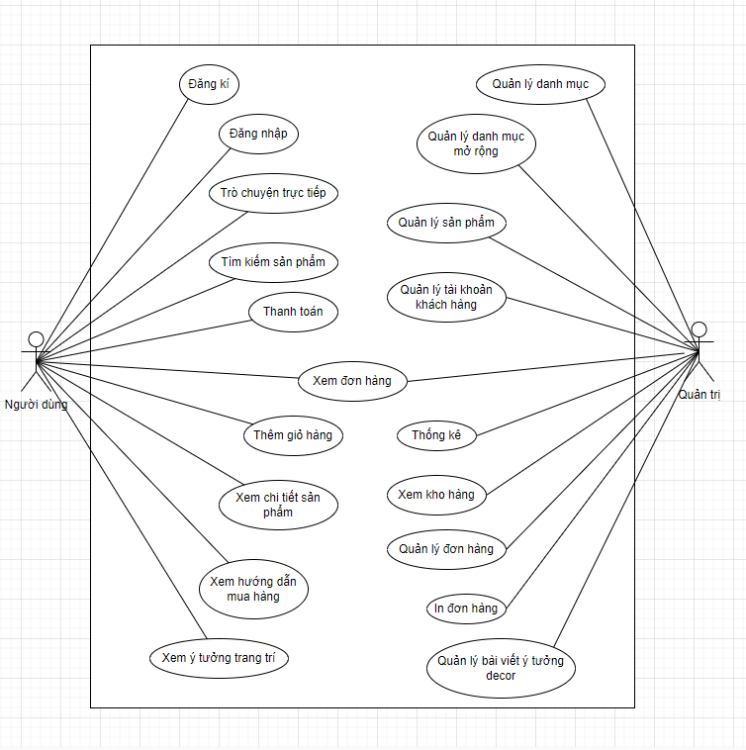

# Hình 3. 1 – Biểu đồ usecase tổng quát

**\* Đối với người dùng (khách hàng):**

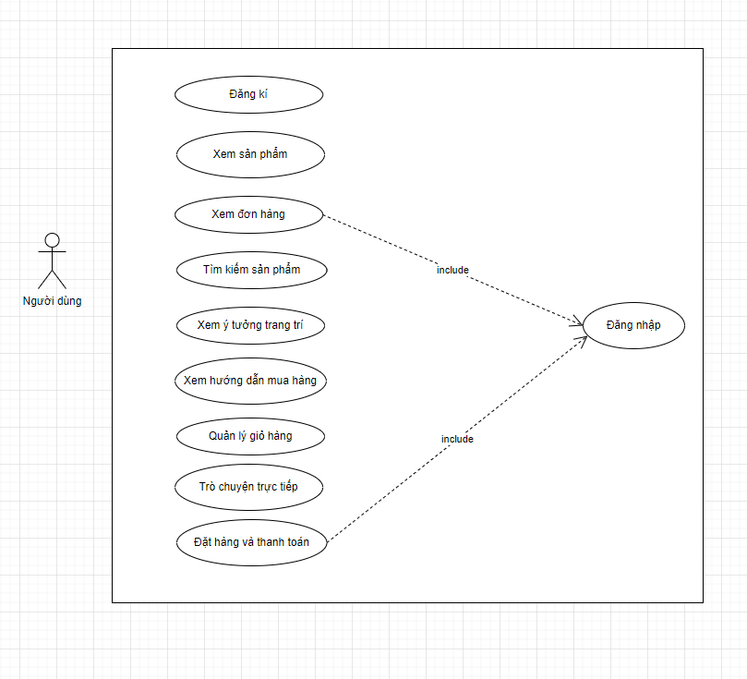

# Hình 3. 2 – Biểu đồ usecase của người dùng

**\* Đối với admin (người quản trị):**

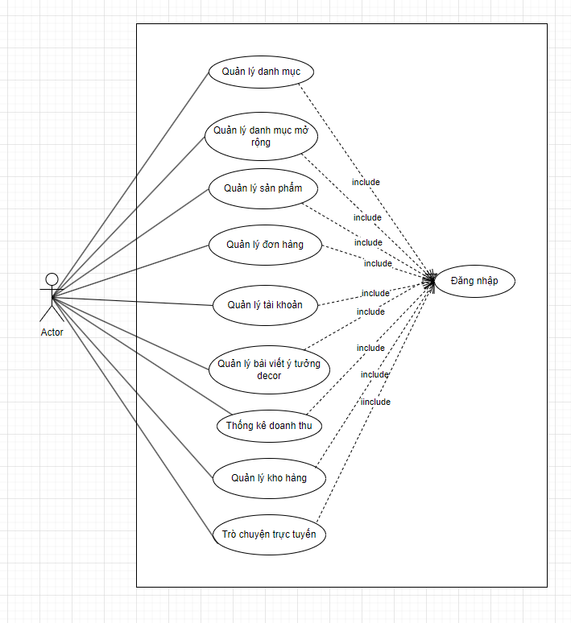

# Hình 3. 3 – Biểu đồ usecase của admin

### 3.1.4 Phân rã chi tiết biểu đồ Usecase

**\* Đối với người dùng (khách hàng):**

* Usecase xem sản phẩm:

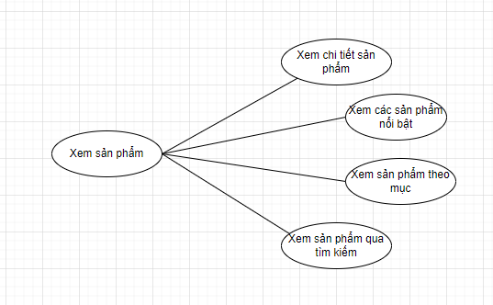

# Hình 3. 4 – Biểu đồ usecase xem sản phẩm

* Usecase tìm kiếm sản phẩm:

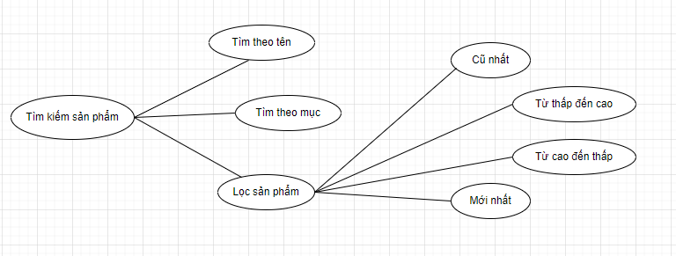

# Hình 3. 5 – Biểu đồ usecase tìm kiếm sản phẩm

* Usecase quản lý giỏ hàng:

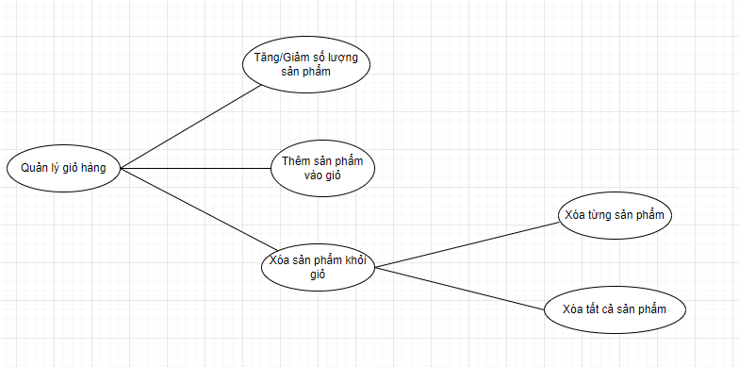

# Hình 3. 6 – Biểu đồ usecase quản lý giỏ hàng

* Usecase đặt hàng – thanh toán:

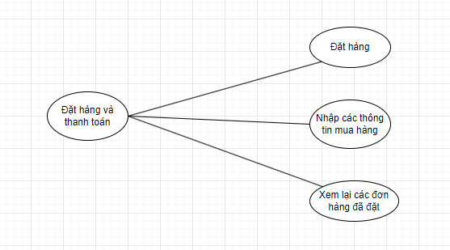

# Hình 3. 7 – Biểu đồ usecase đặt hàng – thanh toán

* Ca sử dụng quản lý trang cá nhân:

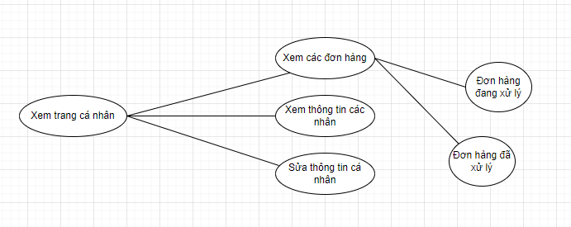

# Hình 3. 8 - Ca sử dụng quản lý trang cá nhân

**\* Đối với admin (người quản trị):**

* Usecase quản lý danh mục sản phẩm:

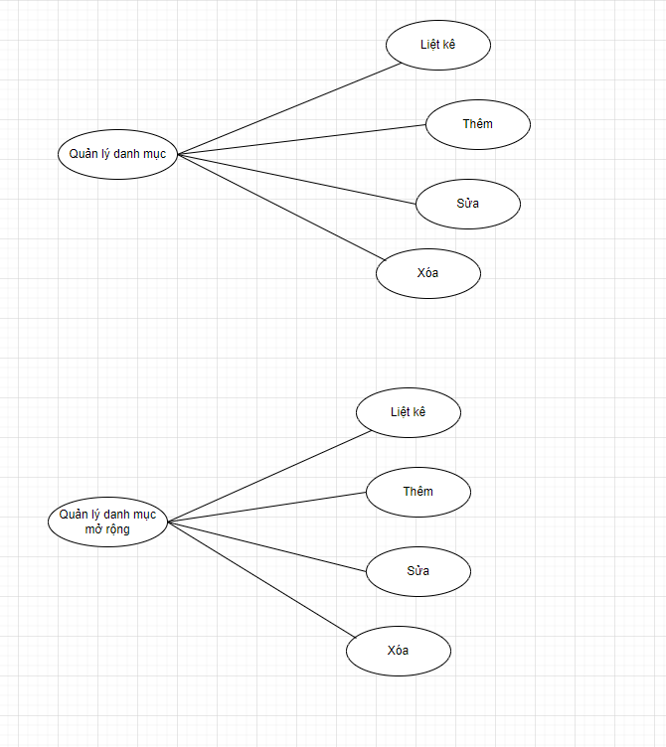

# Hình 3. 9 – Biểu đồ usecase quản lý danh mục sản phẩm và danh mục mở rộng

* Usecase quản lý danh mục sản phẩm:

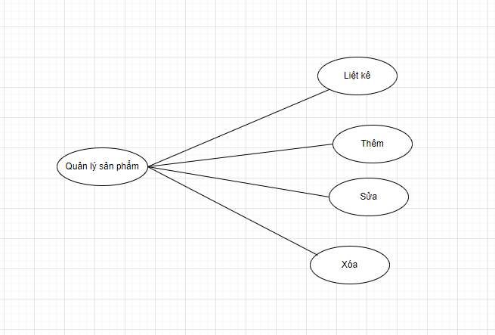

# Hình 3. 10 – Biểu đồ usecase quản lý sản phẩm

* Usecase quản lý kho hàng:

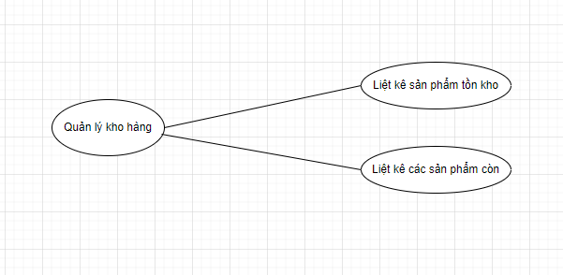

# Hình 3. 11 – Biểu đồ usecase quản lý kho hàng

* Usecase quản lý tài khoản:

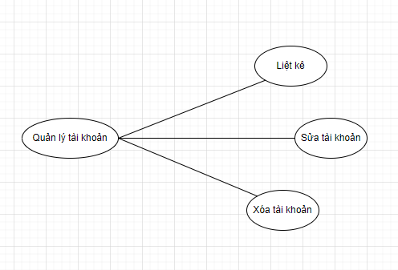

# Hình 3. 12 Biểu đồ usecase quản lý tài khoản

* Usecase quản lý hóa đơn – đặt hàng – thanh toán:

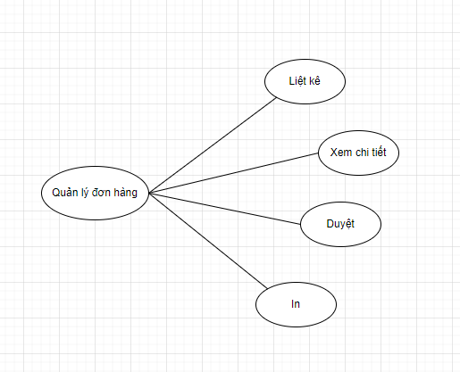

# Hình 3. 13 – Biểu đồ usecase quản lý hóa đơn – đặt hàng – thanh toán

* Usecase quản lý bài viết ý tưởng decor:

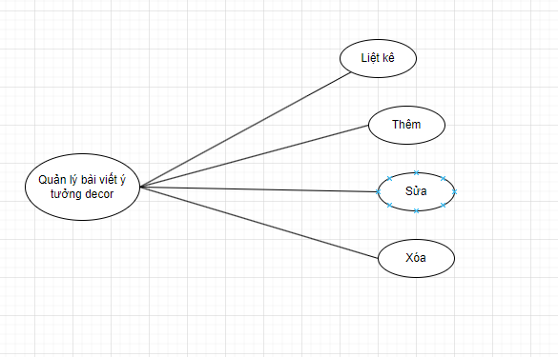

**Hình 3. 14 – Biểu đồ usecase quản lý bài viết ý tưởng decor**

* Usecase thống kê:

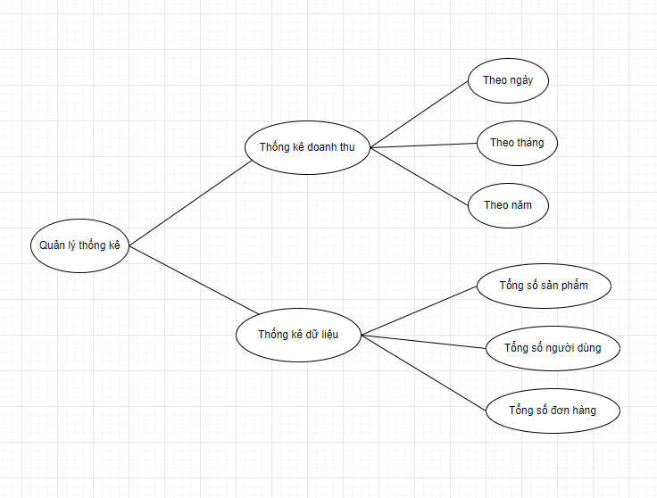

**Hình 3. 15 – Biểu đồ usecase thống kê**

## 3.2 Mô hình hóa cấu trúc tĩnh

### 3.2.1 Danh sách các lớp

* Người dùng
* Danh mục mở rộng
* Sản phẩm
* Tài khoản
* Quản trị admin
* Bài viết ý tưởng décor
* Đơn hàng

### 3.2.2 Biểu đồ lớp

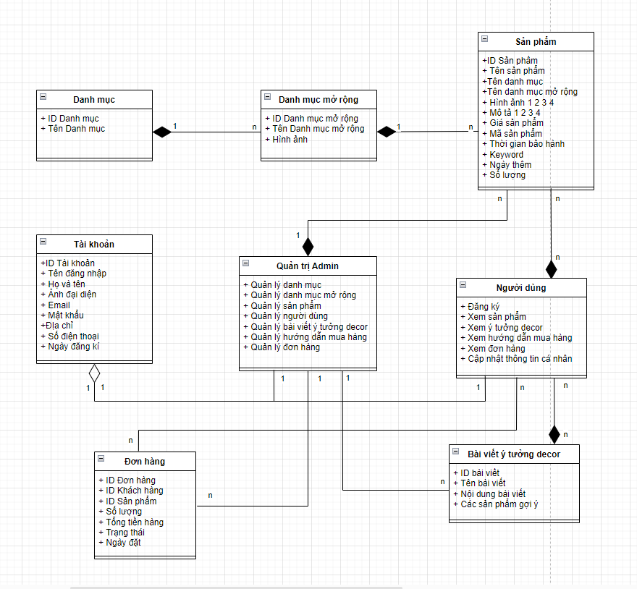

**Hình 3. 16 - Biểu đồ lớp**

## 3.3 Mô hình hóa hành vi

### 3.3.1 Biểu đồ hoạt động

* Biểu đồ hoạt động cho Usecase “Đăng nhập”:

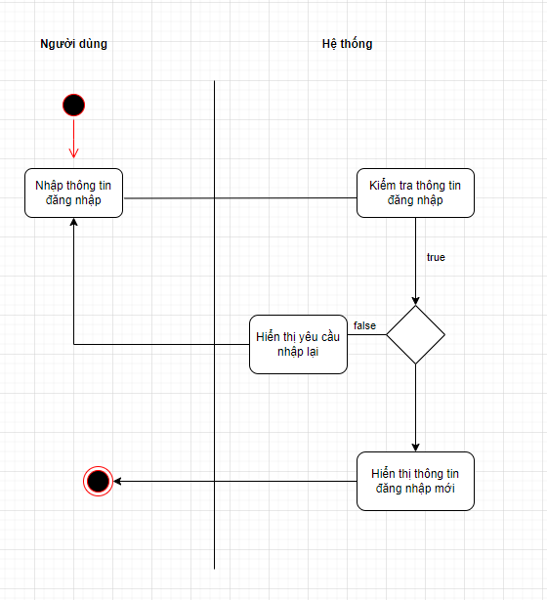

**Hình 3. 17 - Biểu đồ hoạt động cho uscase “Đăng nhập”**

* Biểu đồ hoạt động cho Usecase “Đăng ký”:

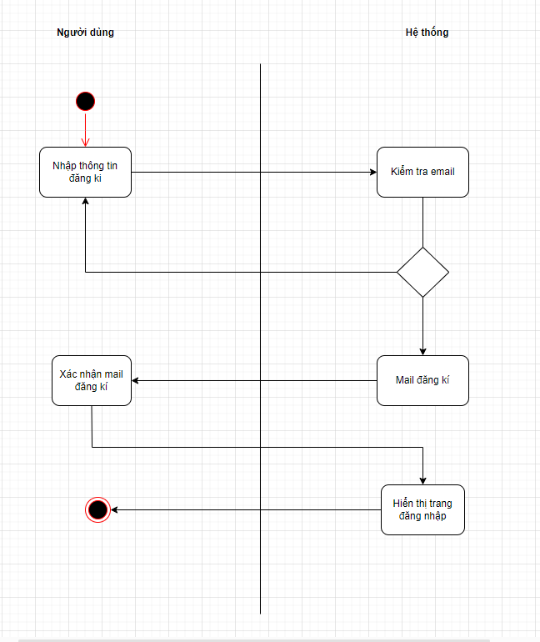

**Hình 3. 18 - Biểu đồ hoạt động cho usecase “Đăng ký”**

* Biểu đồ hoạt động cho Usecase “Tìm kiếm sản phẩm”:

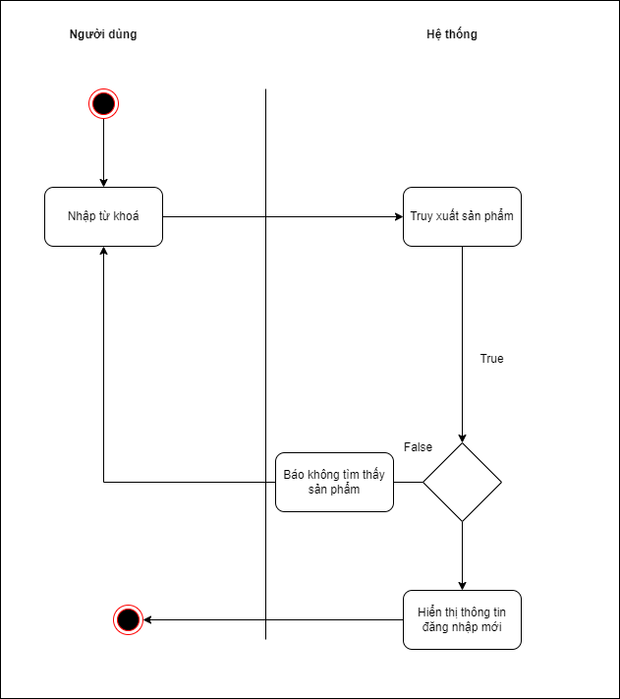

**Hình 3. 19 - Biểu đồ hoạt động cho usecase “Tìm kiếm sản phẩm”**

* Biểu đồ hoạt động cho Usecase “Quản lý sản phẩm”:

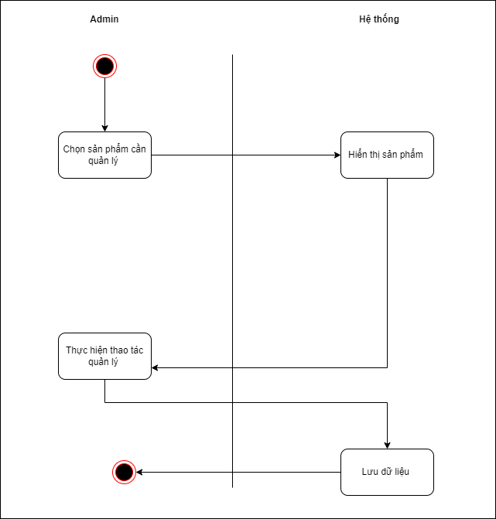

**Hình 3. 20 - Biểu đồ hoạt động cho usecase “Quản lý sản phẩm”**

### 

### 3.3.2 Biểu đồ trạng thái

* Biểu đồ trạng thái Usecase “Đăng nhập”:

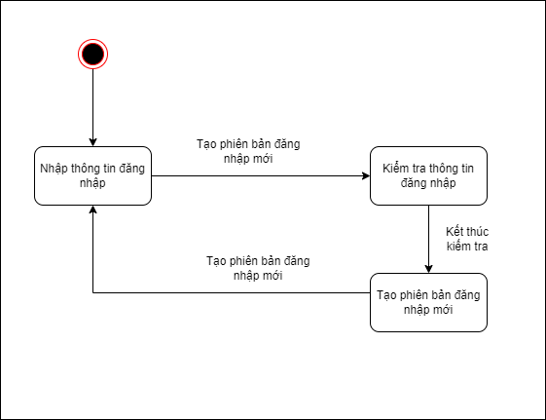

**Hình 3. 21 - Biểu đồ trạng thái cho usecase“Đăng nhập”**

* Biểu đồ trạng thái cho Usecase “Tìm kiếm sản phẩm”:

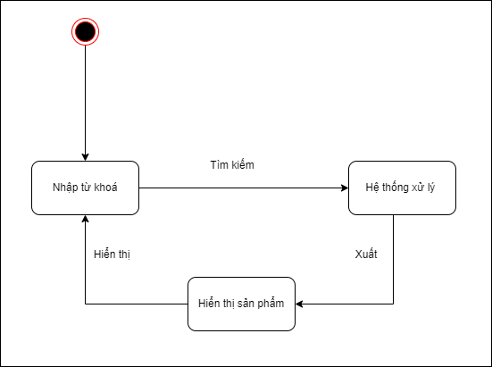

**Hình 3. 22 - Biểu đồ trạng thái cho usecase “Tìm kiếm sản phẩm”**

### 3.3.3 Biểu đồ trình tự

* Biểu đồ trình tự cho usecase “Đăng nhập”:

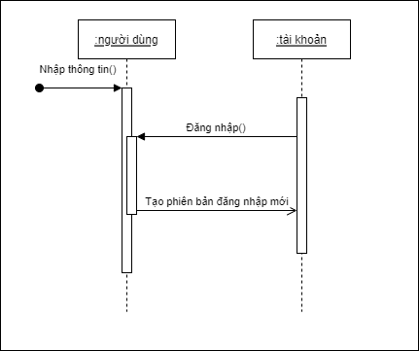

**Hình 3. 22 - Biểu đồ trình tự cho usecase “Đăng nhập”**

* Biểu đồ trình tự cho Usecase “Tìm kiếm sản phẩm”:

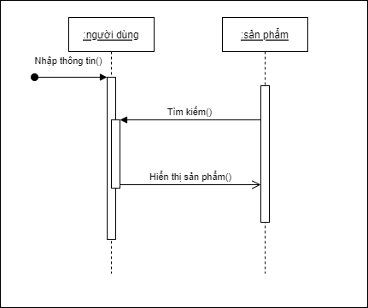

**Hình 3. 23 - Biểu đồ trình tự cho usecase “Tìm kiếm sản phẩm”**

### 3.3.4 Biểu đồ giao tiếp

* Biểu đồ giao tiếp cho Usecase “Đăng nhập”:

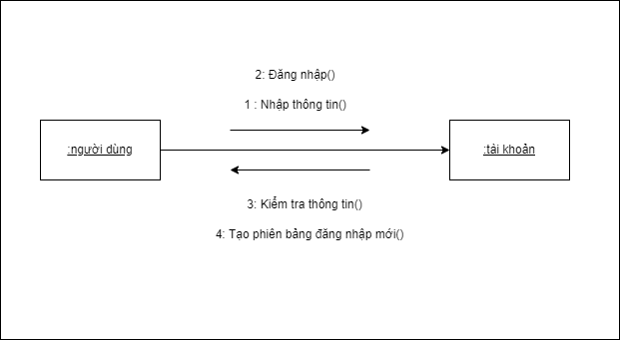

**Hình 3. 24 - Biểu đồ giao tiếp cho usecase “Đăng nhập”**

* Biểu đồ giao tiếp cho ca sử dụng “Tìm kiếm sản phẩm”:

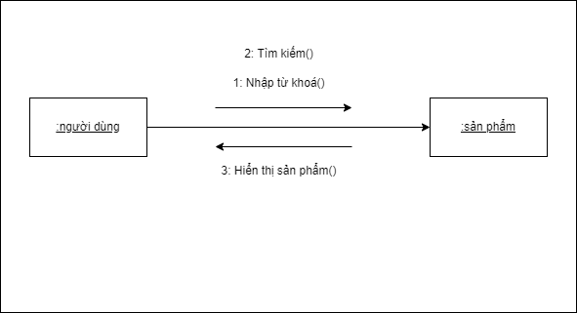

**Hình 3. 25 - Biểu đồ giao tiếp cho usecase “Tìm kiếm sản phẩm”**

## 3.4 Cơ sở dữ liệu

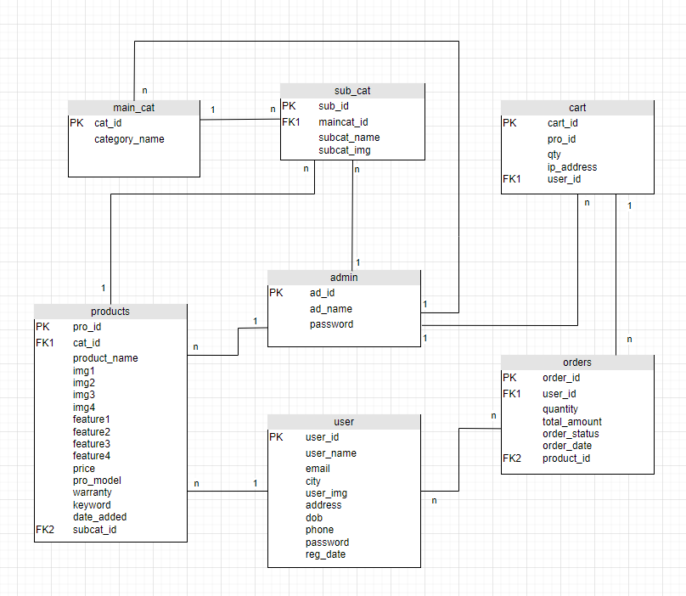

**Hình 3. 26 - Cơ sở dữ liệu**

# Chương 4 Triển khai xây dựng

## 4.1 Về phía người dùng

### 4.1.1 Chức năng đăng ký/đăng nhập

* Người dùng khi truy cập vào website không bắt buộc phải đăng nhập vào hệ thống. Tuy nhiên, để sử dụng đầy đủ các chức năng và hưởng các ưu đãi người dùng phải đăng ký tài khoản và dùng nó để đăng nhập vào hệ thống.
* Mỗi số điện thoại và email chỉ được sử dụng cho duy nhất 1 tài khoản.

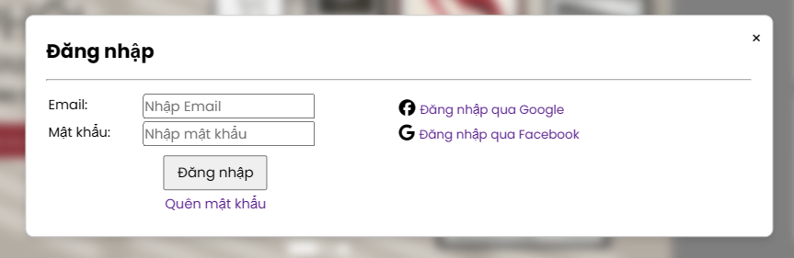

**Hình 4. 1 – Chức năng đăng nhập**

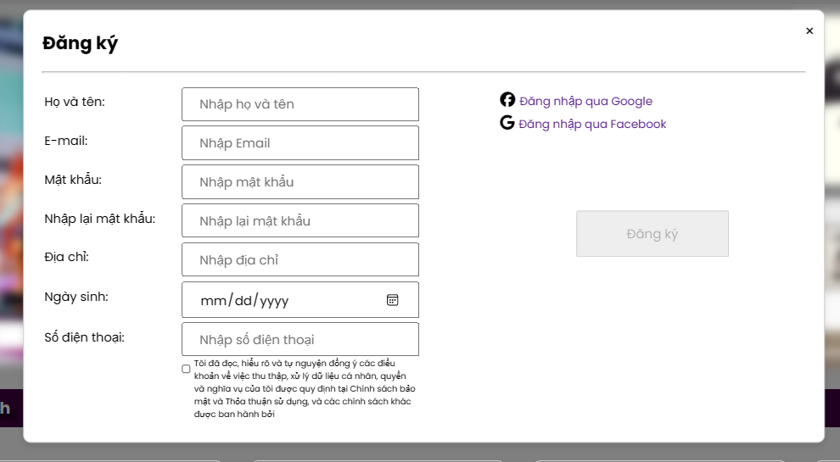

**Hình 4. 2 – Chức năng đăng ký**

### 4.1.2 Chức năng xem sản phẩm

* Xem sản phẩm mới nhất: hiển thị sản phẩm mới nhất (dựa trên ID sản phẩm, sản phẩm thêm sau sẽ có ID lớn hơn) nhằm giúp quảng bá những sản phẩm mới của shop đến

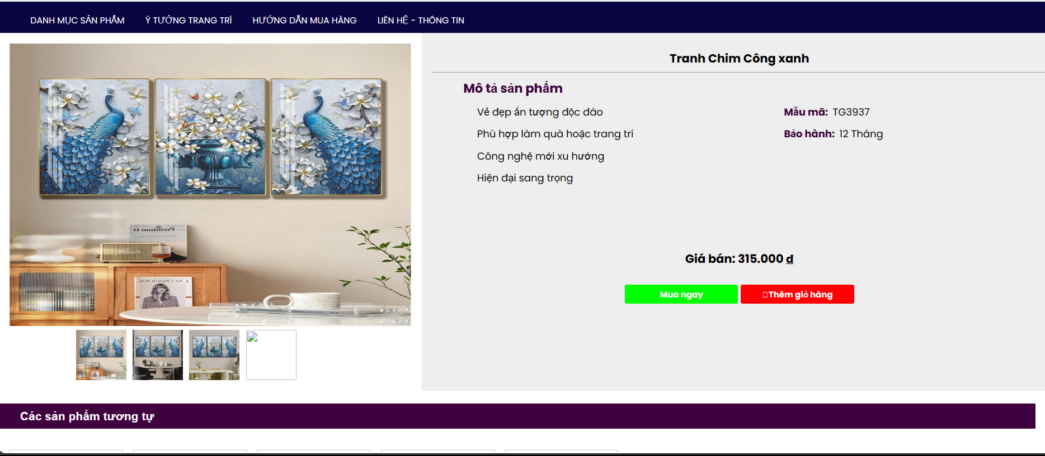

**Hình 4. 3 – Chi tiết sản phẩm**

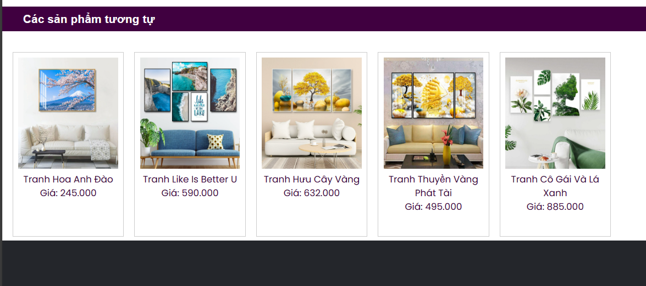

**Hình 4. 4 – Các sản phẩm tương tự**

### 4.1.3 Chức năng tìm kiếm sản phẩm



**Hình 4. 5 – Tìm kiếm sản phẩm**

* Khách hàng nhập từ khóa tìm kiếm dựa theo tên sản phẩm, hệ thống còn có thêm chức năng gợi ý tên sản phẩm dựa trên những kí tự đã điền giúp khách hàng dễ dàng hơn trong việc tìm kiếm.

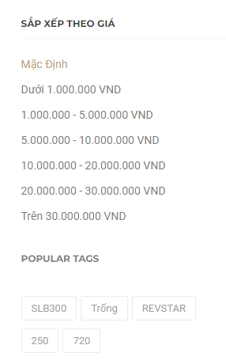

**Hình 4. 6 – Lọc sản phẩm**

* Sắp xếp sản phẩm dựa trên một số tiêu chí như giá tăng dần hay giảm dần, từ cũ đến mới hoặc ngược lại …

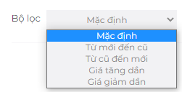

**Hình 4. 7 – Sắp xếp sản phẩm**

### 4.1.5 Chức năng xem ý tưởng decor

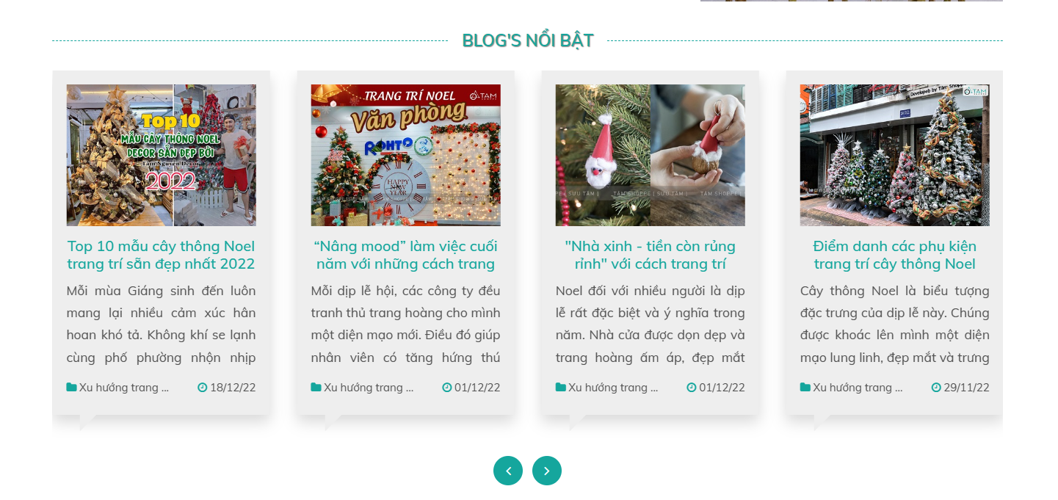

**Hình 4. 8 – Xem ý tưởng decor**

* Người dùng xem các ý tưởng decor được đăng tải trên website và các sản phẩm có liên quan.

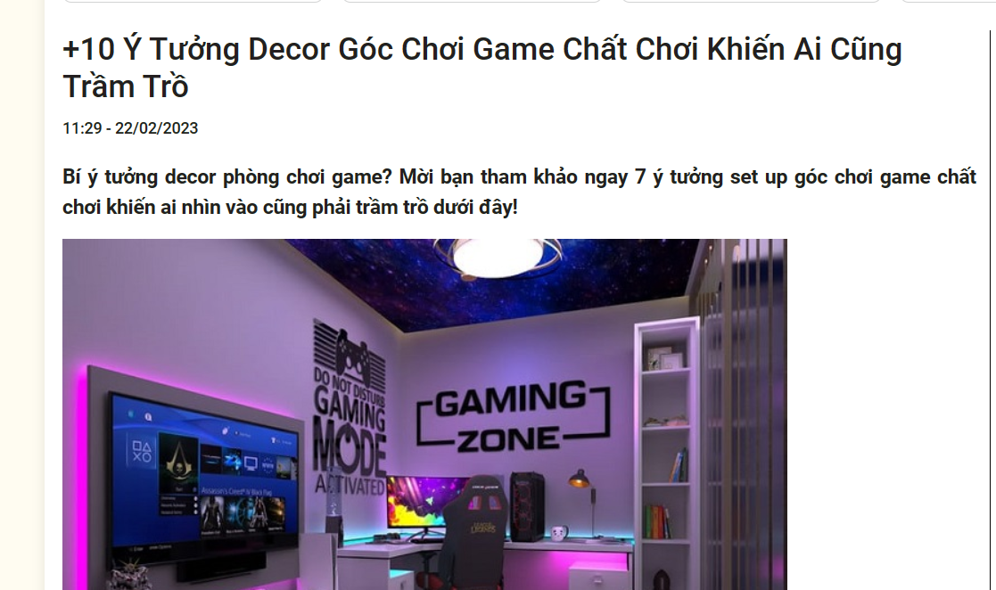

**Hình 4. 9 – Xem chi tiết về ý tưởng decor**

### 4.1.6 Chức năng xem thông tin liên hệ

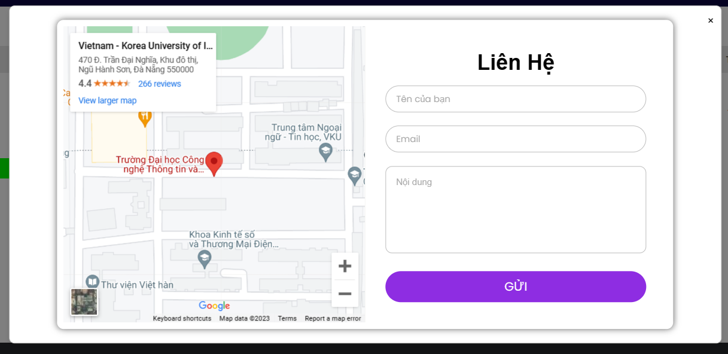

**Hình 4. 10 –Xem địa chỉ - Liên hệ**

* Người dùng xem các thông tin của shop như địa chỉ, hotline, shop trên map, fanpage facebook, ….
* Ngoài ra còn có thể gửi thông tin liên hệ đến website.

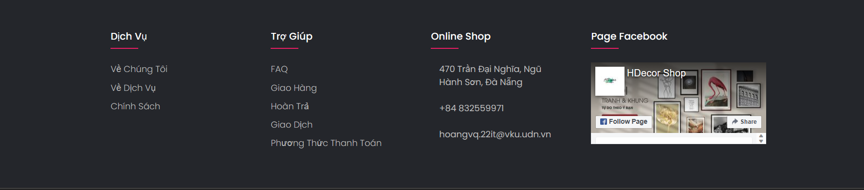

**Hình 4. 11 – Footer**

* Xem chi tiết giỏ hàng:

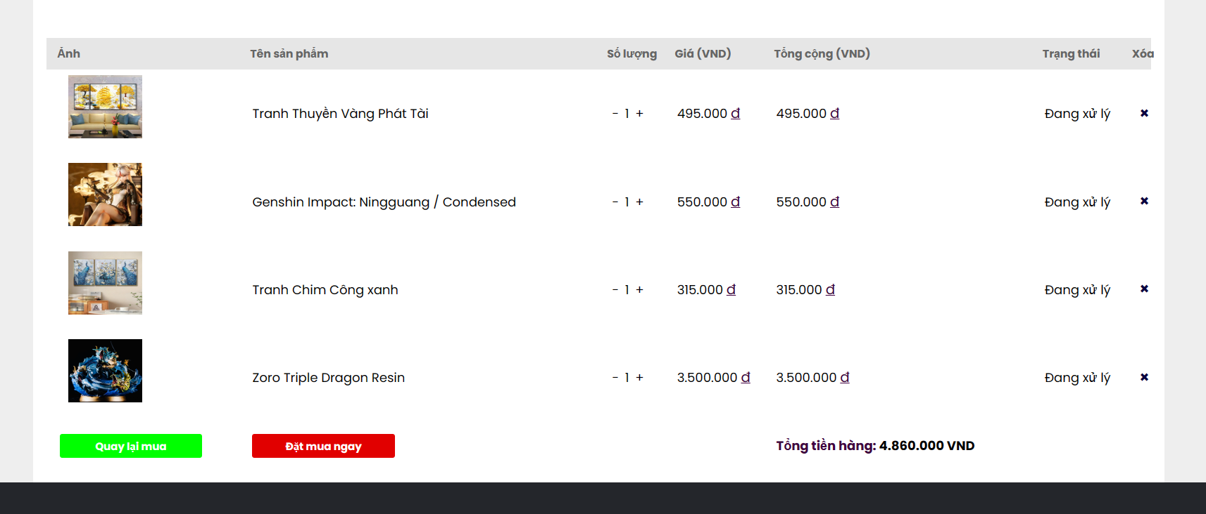

**Hình 4. 12 - Xem chi tiết giỏ hàng**

* Tại giỏ hàng, khách hàng có thể xem những sản phẩm mình đã thêm vào, thay đổi số lượng từng sản phẩm, xóa từng sản phẩm ra khỏi giỏ, hoặc xóa tất cả sản phẩm ra khỏi giỏ và cuối cùng là xác nhận tiến tới bước đặt hàng.

### 4.1.9 Chức năng đặt hàng và thanh toán

* Để đặt hàng thì khách hàng bắt buộc phải đăng nhập.
* Nhập thông tin nhận hàng và xác nhận đặt hàng: Email và số điện thoại sẽ được lấy mặc định từ thông tin tài khoản.

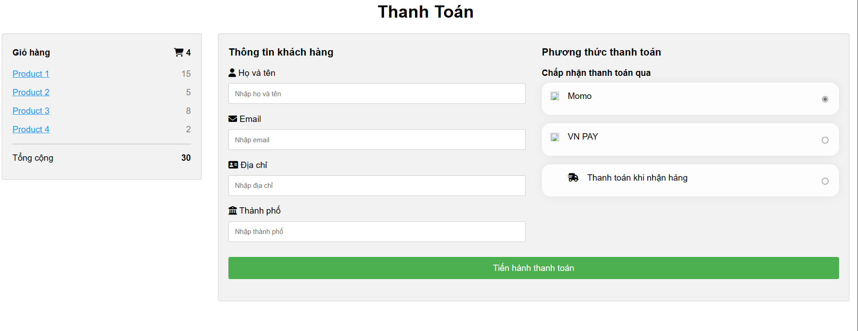

**Hình 4. 13 - Thanh toán đơn hàng**

* Ngay bên cạnh thông tin đặt hàng, người dùng có thể xem lại đơn hàng để tổng kết lại và chốt đơn hàng để vận chuyển.

### 4.1.10 Chức năng trang cá nhân

* Tại đây, người dùng có thể xem một số thông tin như:
* Tổng số đơn hàng đã đặt.
* Số đơn hàng đã được xử lý (đã được giao).
* Số đơn hàng chưa hoặc đang được xử lý (đang được giao).

## 4.2 Về phía người quản trị

### 4.2.1 Chức năng đăng nhập

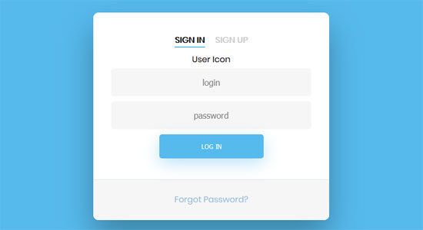

**Hình 4. 14 - Form đăng nhập admin**

* Admin đăng nhập vào hệ thống bằng tài khoản được cấp.
* Để đảm bảo tính bảo mật, chức năng đăng nhập kết hợp với hệ thống xác thực authentication của Laravel 9.

### 4.2.2 Chức năng quản lý danh mục sản phẩm

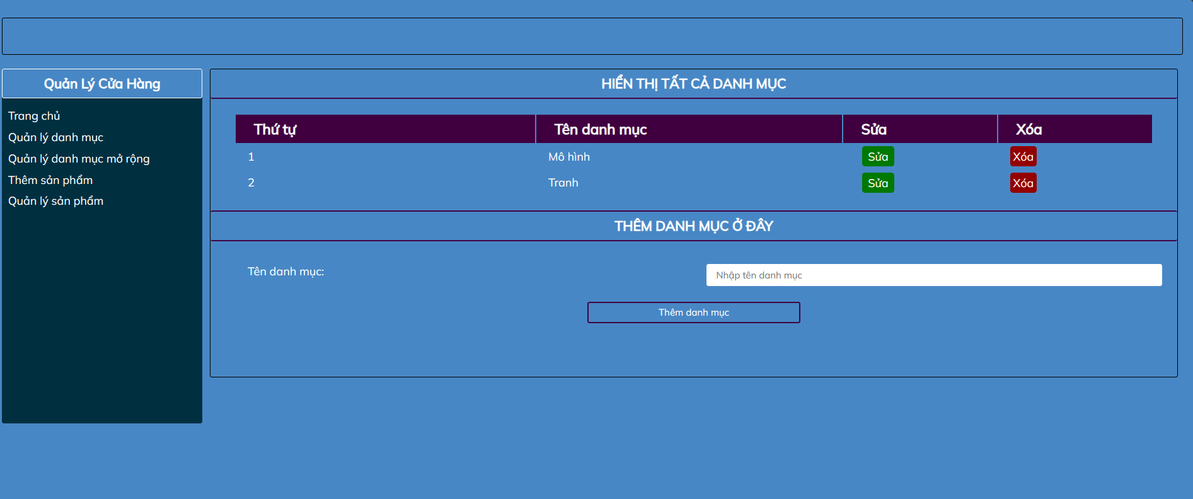

**Hình 4. 15 - Danh mục sản phẩm**

* Gồm các chức năng liệt kê, thêm, sửa, xóa, hiện lên trang chủ.
* Trong các danh mục có chứa các sản phẩm.
* Khi xóa một danh mục, sản phẩm thuộc danh mục đó cũng tự động bị xóa.

### 4.2.3 Chức năng quản lý sản phẩm

* Gồm các chức năng liệt kê, thêm, sửa, xóa, ẩn hoặc hiện trên giao diện người dùng, đánh dấu hoặc bỏ đánh dấu sản phẩm nổi bật.
* Ngoài ra, mỗi sản phẩm sẽ có hình ảnh riêng, dùng để hiển thị ra trang chi tiết sản phẩm trong giao diện người dùng.

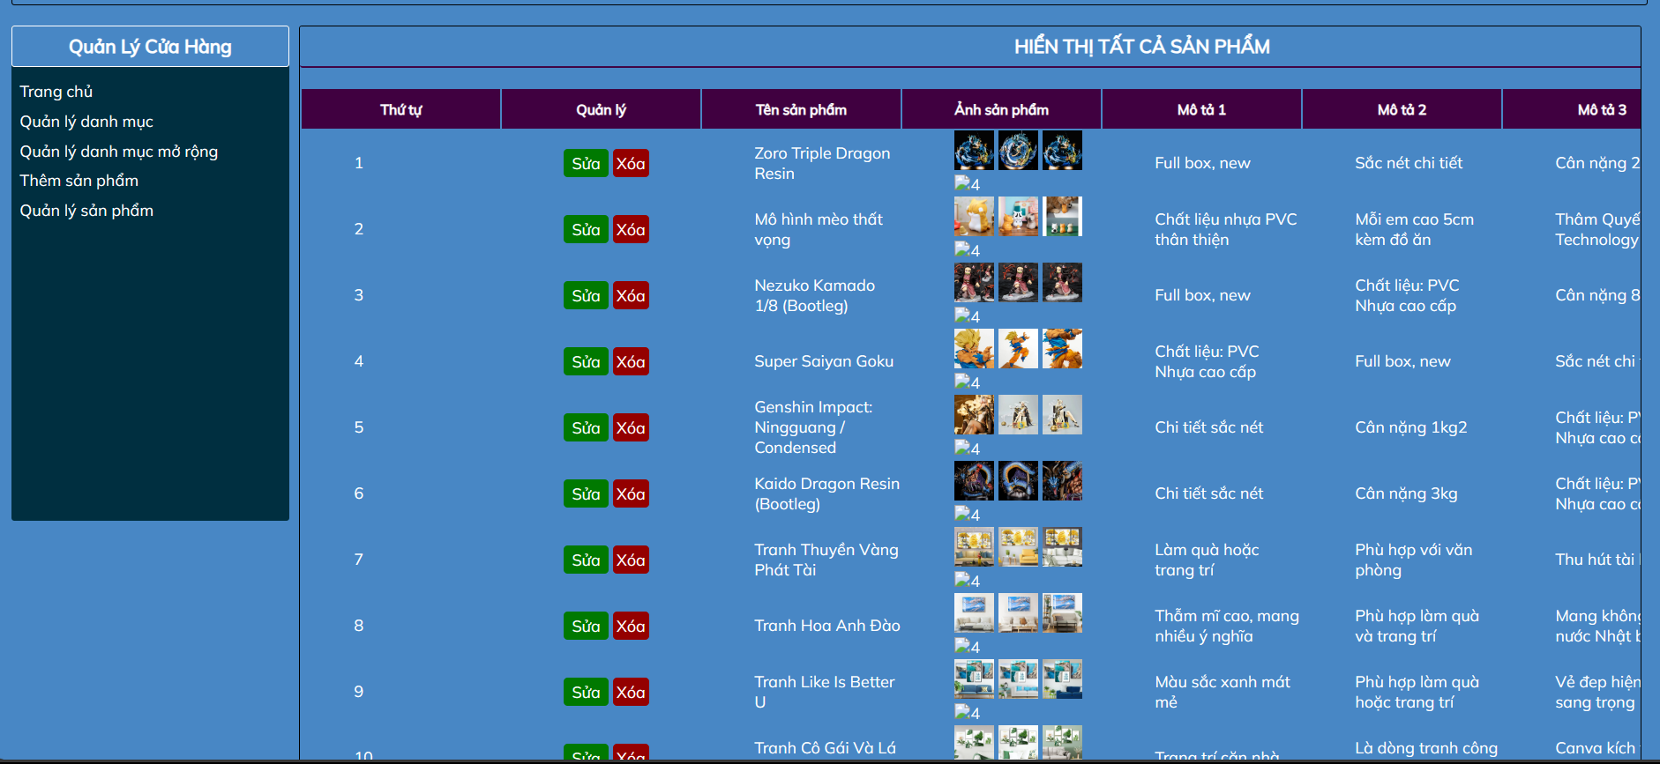

**Hình 4. 16 - Bảng liệt kê sản phẩm**

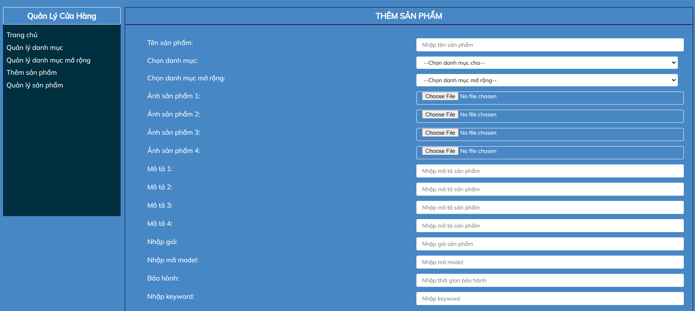

**Hình 4. 17 - Thêm sản phẩm**

# Chương 5 Kết luận và Hướng phát triển

## 5.1 Kết luận

* Tìm hiểu được cách thức hoạt động của một cửa hàng kinh doanh trực tuyến.
* Áp dụng được các kiến thức đã học như sử dụng cơ sở dữ liệu, phân tích và thiết kế hệ thống, thiết kế giao diện cho website bằng HTML, CSS, JS, ... và phần backend cho website bằng ngôn ngữ PHP dưới dạng Laravel Framework.

## 5.2 Hướng phát triển

* Tìm hiểu kĩ hơn về thành phần, chức năng của một website thương mại điện tử.
* Cải tiến website bằng những thuật toán, ngôn ngữ tốt hơn nhằm tối ưu thời gian thực hiện trên hệ thống, tăng trải nghiệm người dùng.

# DANH MỤC TÀI LIỆU THAM KHẢO

1. Alan Dennis, Barbara Haley Wixom, David Tegarden, System Analysis and Design – An Object oriented approach with UML, 5th Edition, Wiley, 2015.
2. Joel Murach, Ray Harris, Murach's PHP and MySQL, 3rd, Mike Murach & Associates, 2017.
3. Nguyễn Thanh Bình, Bài giảng PT&TK hướng đối tượng, Tài liệu lưu hành nội bộ, 2007.